简 讯

广东省建设工程质量安全检测和鉴定协会
召开一届二次会员大会
2014年12月29日下午，广东省建设工程质量安全检测和鉴定协会在中山大道368号华金盾酒店银色大厅召开一届二次会员大会。协会148家会员单位的172名代表参加了此次大会，广东省住建厅质安处处长梁志华莅临大会并讲话。
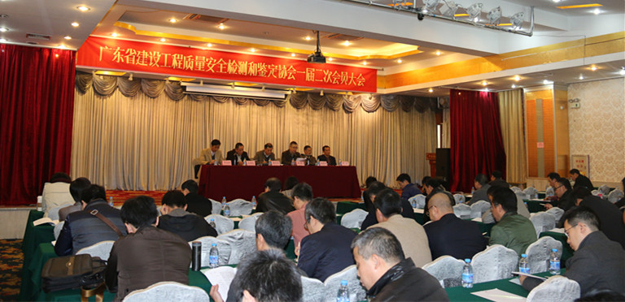
会议首先由吴松会长作协会2013-2014年度工作报告，他在报告中总结了协会一年多来开展的五大方面的工作，一是及时筹建协会秘书处，积极发挥其职能作用，确保协会各项事务的顺利开展。二是积极创建协会网络平台以加强会员单位的沟通与联系、满足与业务单位的工作需要，更好地为相关单位及其人员服务。三是加强会员单位的管理，把加强协会的行业凝聚作用及发挥协会的行业导向和行业服务职能摆在协会的重要工作日程。四是发挥会员单位优势，成功开展全国性行业学术交流活动，既有理论研究又有工程实践经验，内容丰富，对促进行业技术提升大有帮助。五是积极开展建设工程施工企业安管人员的考试培训和继续教育等相关业务的工作。为今后承接政府职能转移工作积累经验和资源。
对于今后的工作，吴会长在报告中提出了设想和要求，要求协会要努力加强在行业自律、行业管理、行业交流、培训人才、宣传教育以及优化网络等方面的工作，把服务行业、服务会员的工作落到实处。
接着，孟凡强监事代表协会作2013-2014年度财务工作报告。协会按照《民间非营利组织会计制度》的规定编制财务报表，公允反映了协会年度内的财务状况、经营成果和现金流量等情况。
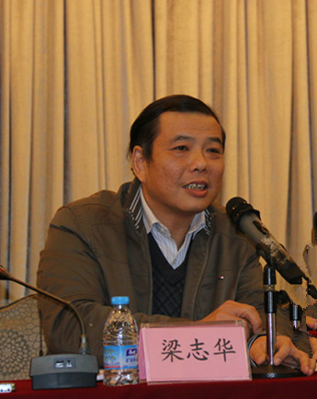
省住建厅质安处梁志华处长在会上对协会一届二次会员大会的召开表示祝贺！并对我省建设工程检测和鉴定工作作了大会发言：2014年3月1日《广东省建设工程质量管理条例》开始实行。在条例中，对一些规定进行了修改调整，对违反有关规定的行为加大了处罚力度。比如，对具有委托没有相应资质的工程质量检测单位进行工程质量检测的；未根据工程施工进度告知检测的；出具虚假的审查结论的；出具虚假的检测数据和检测报告的行为之一的，责令改正，处五万元以上十万元以下罚款。检测机构要负起行业把关的重任，丰富检测内容、增加检测手段，合法公正，牢筑建设工程质量安全底线，防范风险，维护民生。目前，省住房和城乡建设厅加大实施检测监管理信息化的力度，重视、加强和完善联网体系，使之成为检测监管的主要方式和手段。对于鉴定行业来说，目前我国进入建筑物老化期，建筑物进入维护保养、加固处理阶段，业主维权意识增强，争取赔偿行为增多，这些都要涉及到鉴定、仲裁，因此，鉴定行业前景广阔，今后要加强发展成为主要业务。梁处长还对协会的工作提几点希望：一是不断提高行业素质，多以培训、研讨、交流、参与规范标准的制定等方式开展课题研究。二是发挥协会的作用，积极推行行业自律，按照十八大提出的“社会自理”的观念，要在法制规定下，按权利义务依法经营，保证质量安全，在正确的竞争意识下，重视职业道德，避免投机取巧、祸及单位及行业的情况发生。三是当好政府与企业桥梁纽带的作用，更好地研究政策措施，建设好电子信息平台，发挥协会平台作用。四是在承接政府职能转移的过程中，协会要重视提升服务的水平，加强自身能力的建设，注重信誉，才能在竞争中立于不败之地。
接着，马伟民常务副会长对照几个文件作检测和鉴定有关工作的介绍。主要有：《国务院办公厅转了中央编办质检总局关于融合检验检测认证机构实施意见的通知》、《建设工程质量检测机构诚信评价管理办法（试行）（报批稿）》、《工程质量检测机构资质等级标准（征求意见稿）》、《房屋建筑和市政基础设施工程质量检测管理办法修订草案（征求意见稿）》等。
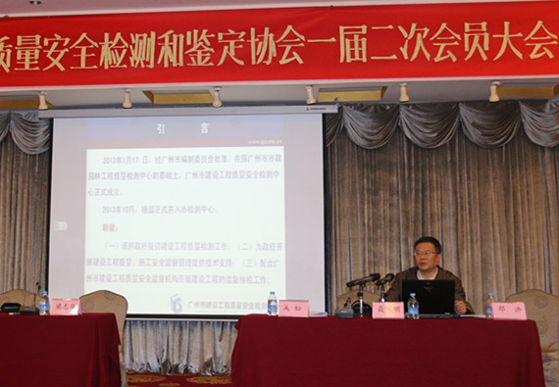
在会员单位经验交流议程中，聂策明副会长作了走信息化道路是必由之路的主题发言，图文并茂地介绍了广州市建设工程质量安全检测中心打造的十一个信息化平台，如检测信息平台、地下工程和深基坑安全监测预警系统、高支模实时监测警报信息系统、桥梁隧道结构智能健康监测系统、建设工程质量现场检测管理信息系统、建设工程质量动态信息系统、地下工程和深基坑无人值守监控报警系统、既有建筑幕墙检测管理信息系统、既有建筑结构健康监测信息系统、建筑工程扬尘和噪音实时监控系统、建设工程一张图管理信息系统等等。
最后，邓浩秘书长主持补选协会理事单位、补选协会监事、审议协会工作报告、财务报告议程。大会通过举行表决的形式，补选广东真正工程检测有限公司为协会理事单位，补选广州越监工程质量安全检测中心有限公司总经理张智彪为协会监事。大会通过举手表决的形式通过了吴松会长作的2013-2014年度协会工作报告，孟凡强监事作的2013-2014年度协会财务报告。
协会一届二次会员大会历时半天，会员单位及单位代表积极参加，短时间内完成了多个议程，达到了总结、学习、交流的目的，为协会今后的工作起到了总结经验、承上启下的作用。

